# Chủ đề 6: Thủy phân ester đa chức

*Chỉ từ 300k mua trọn bộ Chuyên đề dạy thêm Hóa 12 (cả 3 sách) bản word có lời giải chi tiết:*  
B1: Gửi phí vào tài khoản **0711000255837 - NGUYEN THANH TUYEN** - Ngân hàng Vietcombank **(QR)**  
B2: Nhắn tin tới zalo **Vietjack Official - nhấn vào đây** để thông báo và nhận tài liệu.  
Xem thử tài liệu tại đây: **Link tài liệu**  
**Chủ đề 6: THUỶ PHÂN ESTER ĐA CHỨC**  
**A. Lý thuyết và phương pháp giải**  
**1.** **Thủy phân ester 2 chức của acid chức : R(COOR’)2 + 2NaOH ⟶ Muối của acid 2 chức + Alcohol đơn :**   
R’OOC-R-COOR’ + 2NaOH to→→t^(o) NaOOC-R-COONa + 2R’OH  
 Hay : R(COOR’)2 + 2NaOH to→→t^(o) R(COONa)2 + 2R’OH  
⇒⇒ **Ester 2 chức của acid 2 chức :**  
 nEster=nMuối(Estercủa đa acid đa luôn bằng muối)x2→nNaOH=nAlcoholn_(Ester)=n_(Muối )(Ester của đa acid đa luôn bằng muối) →x2n_(NaOH)=n_(Alcohol)  
 **2.** **Thủy phân ester 2 chức của alcohol 2 chức** **(RCOO)2R’** **+ 2NaOH ⟶ Muối của acid đơn + Alcohol 2 chức:**   
RCOO-R’-OOCR + 2NaOH to→→t^(o) 2RCOONa + HO-R’-OH  
Hay: (RCOO)2R’ + 2NaOH to→→t^(o) 2RCOONa + R’(OH)2  
⇒⇒ **Ester 2 chức của alcohol 2 chức:**  
 nEster=nAlcohol(Estercủa đa alcohol đa luôn bằng muối)x2→nNaOH=nmuốin_(Ester)=n_(Alcohol )(Ester của đa alcohol đa luôn bằng muối) →x2n_(NaOH)=n_(muối)   
**3. Những vấn đề tổng kết của ester đa chức**  
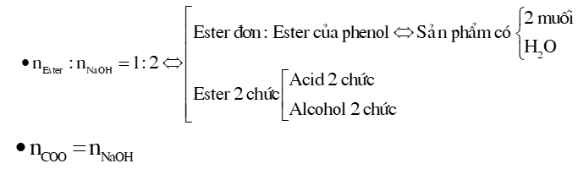  
**4. Lưu ý** : **Sau khi thủy phân hoàn toàn ester, cô cạn dung dịch được m gam chất rắn** thì trong chất rắn cẩn thận **thường có cả NaOH hoặc KOH dư.**  
**5. Tìm ester:**   
**Ví dụ :** Giải được MR = 28 => Lấy 28 : 12 = 2 dư 4 => R là -C2H4-   
**6. Một số phương pháp giải nên được sử dụng trong dạng bài tập này**:   
 - Trung bình.  
 - Bảo toàn khối lượng.  
 - Bảo toàn nguyên tố.  
**B. Một số ví dụ**  
**Ví dụ 1:** Một diester (X) xuất phát từ một acid 2 chức và 2 alcohol đơn chức bậc I. Cho 0,1 mol X tác dụng với dung dịch NaOH (phản ứng vừa đủ) thu được 13,4 gam muối và 9,2 gam hỗn hợp alcohol. Vậy công thức của X  
**A.** CH3-OOC-COO-CH2-CH3   
**B.** CH3-OOC-CH2-COO-C2H5  
**C.** C2H5-OOC-COO-CH2-CH=CH2   
 **D.** CH3OOC-COOCH2CH2CH3  
**Hướng dẫn giải:**  
  
**Ví dụ 2:** Khi thủy phân 0,01 mol ester X của một rượu đa chức và acid đơn chức, phải dùng 0,8g NaOH. Mặt khác, khi thủy phân 32g X cần 16g NaOH thu được 32,8g muối. CTCT thu gọn của X là   
**A.** (CH3COO)2C2H4   
**B.** (CH2=CHCOO)3C2H3   
**C.** (CH3COO)2C3H6   
**D.** (C2H3COO)3C3H5  
**Hướng dẫn giải:**  
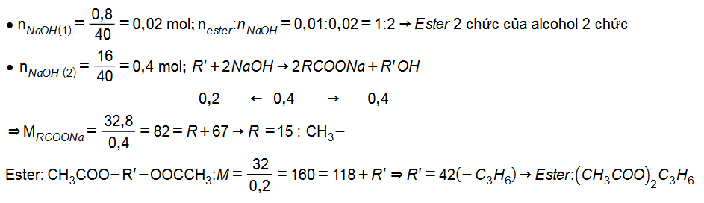  
**Ví dụ 3:** Cho 21,8 gam chất hữu cơ X chỉ chứa một loại nhóm chức tác dụng với 1 L dung dịch NaOH 0,5M thu được 24,6 gam muối và 0,1 mol rượu Y. Lượng NaOH dư có thể trung hòa hết 0,5 L dung dịch HCl 0,4M. CTCT thu gọn của X là?   
**A.** (CH­3COO)3C3H5   
 **B.** (HCOO)3C3H5   
**C.** (C2H5COO)3C3H5   
**D.** Kết quả khác  
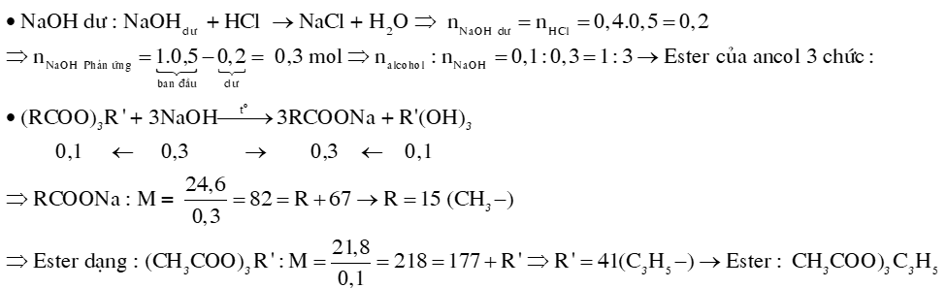  
**C. Bài tập tự luyện**  
**Câu** **1:** Cho 0,1 mol một ester X tác dụng vừa đủ với dung dịch chứa 0,2 mol NaOH, thu được hỗn hợp hai muối của hai acid hữu cơ đều đơn chức và 6,2 g một alcohol Y. Y là  
**A.** propane-1,3-diol.   
**B.** butan-1-ol.   
**C.** propan-1-ol hay propan-2-ol.   
**D.** ethylene glycol.  
**Câu** **2:** Ester X được tạo thành từ ethylene glycol và hai carboxylic acid đơn chức . Trong phân tử ester, số nguyên tử carbon nhiều hơn số nguyên tử oxygen là 1. Khi cho m gam X tác dụng với dung dịch NaOH (dư) thì lượng NaOH đã phản ứng là 10 gam. Giá trị của m là  
**A.** 17,5.   
**B.** 14,5.   
**C.** 15,5.   
**D.** 16,5.  
**Câu** **3:** Hợp chất hữu cơ no, đa chức X có công thức phân tử C7H12O4. Cho 0,1 mol X tác dụng vừa đủ với 100 gam dung dịch NaOH 8% thu được chất hữu cơ Y và 17,8 gam hỗn hợp muối. Công thức cấu tạo thu gọn của X là  
**A.** CH3OOC–(CH2)2–COOC2H5.   
**B.** CH3COO–(CH2)2–COOC2H5.  
 **C.** CH3COO–(CH2)2–OOCC2H5.   
**D.** CH3OOC–CH2–COO–C3H7.   
**Câu** **4:** Khi xà phòng hoá 5,45 gam X có công thức phân tử C9H14O6 đã dùng 100 mL dung dịch NaOH 1M thu được alcohol no Y và muối của một acid hữu cơ. Để trung hoà lượng NaOH dư sau phản ứng phải dùng hết 50 mL dung dịch HCl 0,5 M. Biết rằng 23 gam alcohol Y khi hoá hơi có thể tích bằng thể tích của 8 gam O2 (trong cùng điều kiện). Công thức của X là  
**A.** (C2H5COO)2C3H5(OH).   
**B.** (HCOO)3C6H11.  
**C.** C2H5COOC2H4COOC2H4COOH.   
**D.** (CH3COO)3C3H5.  
[Thi thử THPT QG Lần 2/2021- Chuyên Quang Trung, Bình Phước]  
**Câu** **5:** Ester X được tạo thành từ ethylene glycol và hai carboxylic acid đơn chức . Trong phân tử X, số nguyên tử carbon nhiều hơn số nguyên tử oxygen là 1. Khi cho m gam X tác dụng với dung dịch NaOH (dư) thì lượng NaOH đã phản ứng là 10 gam. Giá trị của m là  
**A.** 17,5.   
**B.** 15,5.   
**C.** 16,5.   
**D.** 14,5.  
[Thi Thử THPT QG Lần 1/2021- Sở GD&ĐT Vĩnh Phúc]  
**Câu** **6:** Ester X được tạo thành từ ethylene glycol và hai carboxylic acid đơn chức . Trong phân tử ester, số nguyên tử carbon nhiều hơn số nguyên tử oxygen là 1. Khi cho m gam X tác dụng với dung dịch NaOH (dư) thì lượng NaOH đã phản ứng là 10 gam. Giá trị của m là  
**A.** 14,5.   
**B.** 17,5.   
**C.** 15,5.   
**D.** 16,5.  
**Câu** **7:** Một ester (E) tạo thành từ 1 carboxylic acid đơn chức có một nối đôi C = C và alcohol no 3 chức . Biết (E) không mang nhóm chức khác và có % khối lượng carbon là 56,69%. Công thức phân tử của (E) là  
**A.** C14H18O6    
**B.** C13H16O6   
**C.** C12H14O6   
**D.** C11H12O6  
**Câu** **8:** Xà phòng hóa hoàn toàn a (g) một triester X thu được 0,92g glycerol, 3,02g sodium linoleate (C17H31COONa) và m (g) sodium oleate (C17H33COONa). Giá trị của a và m là  
**A.** 8,82; 6,08.   
**B.** 10,02; 6,08.   
**C.** 5,78; 3,04.   
**D.** 9,98;3,04.  
**Câu** **9:** Thuỷ phân hoàn toàn 0,4 mol một ester E cần dùng vừa đủ 200 gam dung dịch NaOH 24%, thu được một alcohol và 87,2 gam hỗn hợp muối của hai carboxylic acid đơn chức . Hai acid đó là  
**A.** CH3COOH và C2H5COOH.   
**B.** HCOOH và C2H5COOH.  
**C.** HCOOH và CH3COOH.   
**D.** C2H5COOH và C3H7COOH  
[Thi thử THPT QG Lần 3/2021- THPT Yên Lạc, Vĩnh Phúc]  
**Câu** **10:** Xà phòng hoá hoàn toàn 0,01 mol ester E (có khối lượng 8,9 gam) cần dùng vừa đủ lượng NaOH có trong 300 mL dung dịch NaOH 0,1 M thu được một alcohol và 9,18 gam muối của một acid hữu cơ đơn chức, mạch hở, có mạch carbon không phân nhánh. Công thức của E là  
**A.** C3H5(OOCC17H35)3   
**B.** C3H5(OOCC17H31)3.   
**C.** C3H5(OOCC17H33)3.   
**D.** C3H5(OOCC15H31)3.  
**Câu 11:** Ester X tạo từ hỗn hợp 2 acid đơn chức X1, X2 và glycerol. Đun nóng X với dung dịch NaOH thu được 9,2g glycerol và 15g hỗn hợp 2 muối. Hãy cho biết công thức của 2 acid.  
**A.** HCOOH và CH3COOH   
**B.** HCOOH và C2H5COOH   
**C.** CH3COOH và C2H3COOH   
**D.** HCOOH và C2H3COOH  
**Câu** **12:** Thủy phân hoàn toàn 0,1 mol ester E (mạch hở và chỉ chứa một loại nhóm chức) cần dùng vừa đủ 100 mL dung dịch NaOH 3M, thu được 24,6 gam muối của một acid hữu cơ và 9,2 gam một alcohol. Vậy công thức của E là  
**A.** C3H5(COOC2H5)3.   
**B.** (HCOO)3C3H5.   
**C.** (CH3COO)3C3H5.   
**D.** (CH3COO)2C2H4.  
**Câu 13:** X là ester tạo từ acid đơn chức và alcohol 2 chức . X không tác dụng với Na **.** Thuỷ phân hoàn toàn 0,1 mol X bằng NaOH (vừa đủ) thu được hỗn hợp sản phẩm có tổng khối lượng là 21,2g. Hãy cho biết có nhiêu ester thoả mãn điều kiện đó?  
**A.** 1   
**B.** 2   
**C.** 3   
**D.** 4  
**Câu** **14:** Chất hữu cơ X chứa một loại nhóm chức, có công thức phân tử là C8H14O4. Khi thuỷ phân X trong NaOH thu được một muối và 2 rượu Y, Z. Số nguyên tử carbon trong phân tử rượu Y gấp đôi số nguyên tử carbon trong phân tử rượu Z. Khi đun nóng với H2SO4 đặc, Y cho ba olefin đồng phân còn Z chỉ cho một alkene duy nhất. Công thức cấu tạo phù hợp của X là  
**A.** CH3OOCCH2COOCH2CH2CH2CH3.  
**B.** CH3CH2OOCCOOCH(CH3)CH2CH3.  
**C.** CH3CH2OOCCOOCH2CH2CH2CH3.  
**D.** CH3CH2CH2COOCOOCHC2H5  
**Câu** **15:** Hợp chất X có công thức phân tử C6HyOz mạch hở, một loại nhóm chức . Biết trong X có 44,44% O theo khối lượng. X tác dụng với dung dịch NaOH cho một muối hữu cơ Y và một chất hữu cơ Z. Cho Y tác dụng với HCl thu được chất hữu cơ T đồng phân với Z. Công thức cấu tạo đúng của X là  
**A.** CH3COOCH=CHOOCCH3.   
**B.** CH3COOCH(CH3)OOCCH3.  
**C.** CH2=CHCOOCH2OOCCH3.   
**D.** HCOOCH=CHOOCCH2CH3.  
**D. Đáp án bài tập tự luyện**  
  
  
  
  
**1 - D**  
  
  
**2 - D**  
  
  
**3 - C**  
  
  
**4 - D**  
  
  
**5 - C**  
  
  
**6 - D**  
  
  
**7 - C**  
  
  
**8 - A**  
  
  
**9 - C**  
  
  
**10 - A**  
  
  
  
  
**11 - A**  
  
  
**12 - C**  
  
  
**13 - C**  
  
  
**14 - B**  
  
  
**15 - A**